 | Fédération Française de Tennis de Table  Ligue de Champagne-Ardenne  Comité des Ardennes | 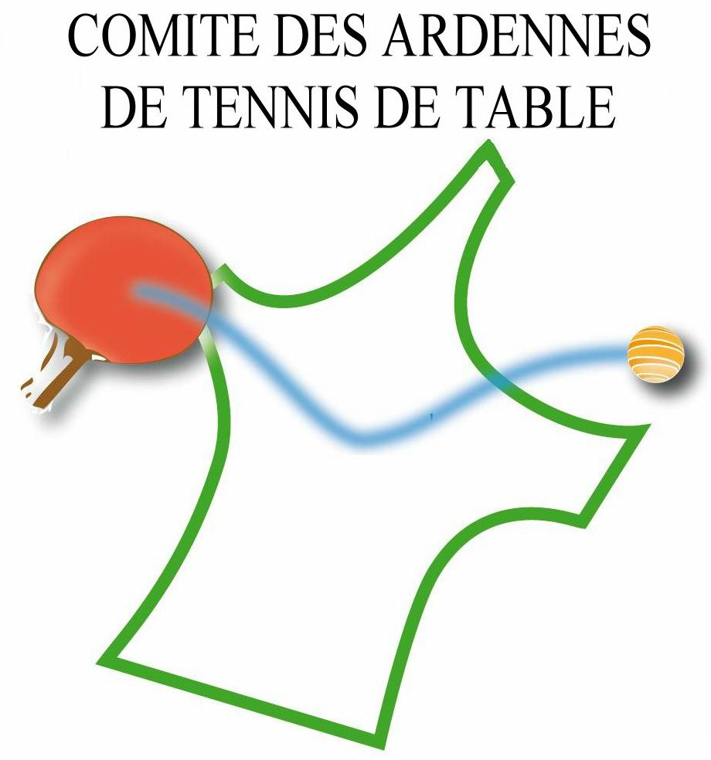

RESULTATS du 1er tour (27/10/12) (61 équipes) saison 2012 / 2013

JUNIORS (14 équipes)
1 | 1er | BAZEILLES 1 | 2e | CMATT 3 | 3e | FLOING | 4e
2 | 1er | BAZEILLES 2 | 2e | CMATT 1 | 3e | SEDAN 1 | 4e
3 | 1er | CMATT 2 | 2e | CMATT 4 | 3e | MONTCY | 4e | WARCQ
4 | 1er | FLOING | 2e | ANGECOURT HAR | 3e | BAZEILLES 3 | 4e | SEDAN 2
CADETS (21 équipes)
1 | 1er | MONTCY 3 | 2e | BAZEILLES 1 | 3e | TAGNON | 4e | RETHEL
2 | 1er | MONTCY 1 | 2e | SEDAN 3 | 3e | NEUVILLOIS | 4e
3 | 1er | YVOISIEN 1 (F) | 2e | BAZEILLES 2 | 3e | SEDAN 2 | 4e | GLAIRE
4 | 1er | CMATT 1 | 2e | NOUVION FLIZE | 3e | YVOISIEN 2 | 4e
5 | 1er | SEDAN 1 | 2e | CMATT 2 | 3e | REVIN | 4e | VIVIER
6 | 1er | CMATT 3 (F) | 2e | ETREPIGNY | 3e | MONTCY 2 | 4e | NOUZONVILLE
MINIMES (21 équipes)
1 | 1er | POIX TERRON 1 | 2e | TAGNON 1 | 3e | POIX TERRON 2 | 4e | RETHEL
2 | 1er | BAZEILLES 1 | 2e | GLAIRE | 3e | YVOISIEN 1 | 4e | ANGECOURT HAR
3 | 1er | MONTCY 2 (F) | 2e | BAZEILLES 3 | 3e | FLOING | 4e
4 | 1er | BAZEILLES 2 | 2e | SEDAN | 3e | CMATT 3 | 4e
5 | 1er | CMATT 1 | 2e | AUVILLERS | 3e | TAGNON 2 | 4e | ETREPIGNY
6 | 1er | YVOISIEN 2 | 2e | MONTCY 1 (F) | 3e | CMATT 2 (abs.) | 4e
BENJAMINS (4 équipes)
1 | 1er | POIX TERRON |  | RETHEL |  | TAGNON |  | ETREPIGNY

